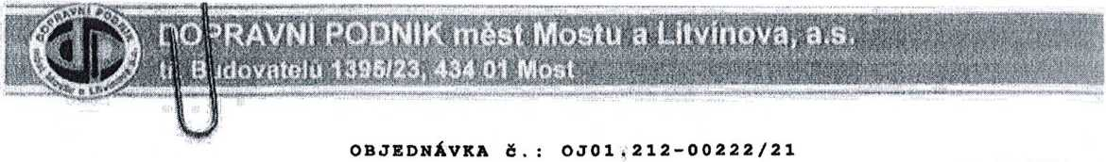
Datum: 26.05.2021
Objednatel:
DOPRAVNÍ PODNIK měst Mostu a Litvínova,
a. s .
tř. Budovatelů | 1395/23
434 01 Most
IČ: 62242504 | DIČ: CZ62242504
Číslo účtu: | 1406491/0100
Vystavil:
Telefon:
E-mail:
Fax:
Doprava: | dodavatel
Termín dodání: | 31.08.2021
Dodavatel:
ALFA SYSTEM s.r.o.
Dobříč 2
252 25 Dobříč
IČ: 62581678 DIČ: CZ62581678
Text
Množství MJ Cena/MJ
Objednáváme u vás dle nabídky
dodání aktivního uhlí do filtračních patron /lakovna / likvidace starého aktivního uhlí
Celkem (CZK): |  | 74,250.00
Poznámka:
filtrace lakovna stř 212
Děkujeme^
David Jehlička
dopr.-tech.náměstek
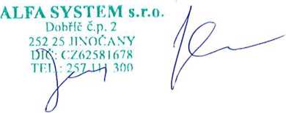
Faktura musí obsahovat číslo objednávky, v opačném případě nebude faktura zaplacena.
F-B/DPML-PPS-213

